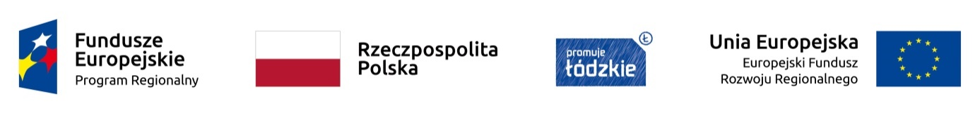

Projekt Zespołu Szkół Centrum Kształcenia Rolniczego im. Jadwigi Dziubińskiej w Zduńskiej Dąbrowie
„Nauczanie rolnicze XXI wieku - absolwent na rynku pracy”
współfinansowany ze środków Europejskiego Funduszu Społecznego
w ramach Regionalnego Programu Operacyjnego Województwa Łódzkiego na lata 2014 – 2020

07.09.2020 godz.: 17:30
Autor: Zofia Rosa

Lista uczestników zakwalifikowanych na kurs obsługi wózków jezdniowych - nabór uzupełniający za zgodą IZ
w ramach Projektu nr RPLD.11.03.01-10-0021/18-00, pn. „Nauczanie rolnicze XXI wieku - absolwent na rynku pracy” współfinansowanego ze środków Europejskiego Funduszu Społecznego w ramach Regionalnego Programu Operacyjnego Województwa Łódzkiego na lata 2014 –2020

Lp. | Nazwisko i imię | Klasa
 | Dałek Jakub | IV TR
 | Gasik-Chałupka Hubert | IV TR
 | Gruźliński Grzegorz | IV TR
 | Jagodziński Piotr | IV TR
 | Jędrachowicz Mateusz | IV TR
 | Polańczyk Tomasz | IV TR
 | Cyganek Adam | III TR
 | Dałek Adam | III TR
 | Jaworowski Krystian | III TR
 | Kacprzak Stanisław | III TR
 | Stasiak Maciej | III TR
 | Skrzypczyński Szymon | III TR
 | Dziedziela Patryk | III TR
 | Organiściak Patryk | III TR
 | Falkowska Aleksandra | IV TAK
 | Gawrysiak Elżbieta | IV TAK
 | Gruźlińska Julia | IV TAK
 | Łykowska Zuzanna | IV TAK
 | Barańczyk Kamil | III TAK
 | Kowalczyk Kinga | III TAK
 | Wielemborek Agata | III TAK
 | Witkowska Marzena | III TAK
 | Gęsiarz Martyna | III TAK
 | Pykacz Magdalena | III TAK
 | Kowalczyk Kamila | III TW

